Specyfikacja techniczna wykonania robót

Technologia docieplenia ścian budynku oraz przyjęte rozwiązania
Zaprojektowano ocieplenie ścian budynku przy zastosowaniu metody lekko-mokrej (ETICS) według systemów dociepleń np. Baumit, Atlas lub innych równoważnych. Wybór systemu pozostawia się do dyspozycji inwestora.
Podstawowymi komponentami zestawu ETICS są:
- zaprawa lub masa klejąca do mocowania płyt materiału termoizolacyjnego,
- płyty materiału termoizolacyjnego,
- łączniki mechaniczne,
- zaprawa lub masa klejąca do zatapiania siatki zbrojącej,
- siatka zbrojąca,
- środek gruntujący pod wyprawę zewnętrzną – stosowany opcjonalnie zależnie od rozwiązania,
- cienkowarstwowa zaprawa lub masa tynkarska o zróżnicowanej fakturze,
- farba elewacyjna wraz z podkładem dostosowanym do rodzaju farby – stosowane opcjonalnie, zależnie od systemu.
Wskazana technologia wykonania ocieplenia polega na umocowaniu do ściany, od jej zewnętrznej strony, płyt styropianowych (EPS), ułożeniu na nich warstwy z zaprawy zbrojonej siatką z włókna szklanego, a następnie wykonaniu warstwy zewnętrznej z tynku cienkowarstwowego.
Do wykonania ocieplenia należy zastosować kompletny zestaw materiałów wg wytycznych danego producenta.
UWAGA:
Ocieplanie ścian zewnętrznych budynków metodą lekką-mokrą należy wykonać ściśle wg wytycznych producenta wybranego systemu ociepleń. Wszystkie materiały systemu ocieplenia powinny pochodzić od jednego producenta i wchodzić w skład jednego wybranego systemu. Nie dopuszcza się stosowania materiałów pochodzących z różnych systemów ocieplenia.
W oparciu o dokonane obliczenia współczynnika przenikania ciepła „U” przyjęto docieplenie ścian osłonowych styropianem EPS 80-035 FASADA o grubości 15 cm oraz 10cm (λ=0,035 [W/m*K]).
Płyty styropianowe na ścianach mocować klejem „na placki” i kołki plastykowe z rdzeniem stalowym i talerzykiem o średnicy około 60mm w ilości 6 sztuk na m².
Wymagania systemu dociepleń:
- na dolnej krawędzi docieplenia zamontować listwę startową z blachy aluminiowej, mocując ją stalowymi kołkami rozporowymi,
- docieplenie detali elewacyjnych wykonać zgodnie z załączonymi rysunkami,
- Materiały budowlane
W celu poprawnego wykonania docieplenia należy użyć m.in. następujące materiały:
- Materiały podstawowe:
- płyty styropianu samogasnącego EPS 80-035 FASADA,
- zaprawa lub masa klejowa do mocowania płyt termoizolacji,
- siatka zbrojąca z włókna szklanego,
- podkład tynkarski,
- tynk cienkowarstwowe (np. silikatowe, akrylowe, ),
- farba elewacyjna – tj. farba w technologii nano na bazie komponentów silikatowych ograniczający maksymalnie zakażenie mikrobiologiczne elewacji, co w przyszłości za skutkuje brakiem efektu „zielonych” fasad. Technologia Nano charakteryzuje się niemal idealnie gładką strukturą na poziomie nanocząsteczek. Dzięki temu cząsteczki wody i brudu nie mają możliwości wnikania w powierzchnię elewacji. Działanie czynników zewnętrznych takich jak wiatr, deszcz, śnieg na tak wykonanej elewacji przyczynia się do samooczyszczania jej powierzchni.
- Materiały pomocnicze:
- zaprawa tynkarska,
- zaprawa wyrównująca,
- emulsja do gruntowania.
- Elementy uzupełniające:
- listwy cokołowe,
- listwy narożne,
- łączniki mechaniczne (kołki) z trzpieniem wbijanym z tworzywa lub metalu, o średnicy talerzyka min 60 mm.Opis przyjętych rozwiązań projektowych,
- parapety stalowe z blachy ocynkowanej i powlekanej gr. 0,70 mm.
- Opis przyjętych rozwiązań projektowych

7.1 Ocieplenie ścian zewnętrznych
Zgodnie z zaleceniami „Audytu energetycznego” i wskazanym w nim optymalnym wariancie energetyczno-ekonomicznym przedsięwzięcia termomodernizacyjnego dotyczącego docieplenia ścian zewnętrznych budynku projektuje się następujące rozwiązanie:
- wykonanie docieplenia ścian zewnętrznych kondygnacji nadziemnych od poziomu 35 cm ponad gruntem z użyciem styropianu samogasnącego EPS EN 13163 T1-L2-W2-Sb5- P5-BS115-DS(N)2-DS(70,-) 2-TR100 o grubości 15 cm - współczynnik przenikania ciepła λ≤0,035 [W/mK] z wykończeniem od zewnętrz gotową cienkowarstwową masą tynkarską o strukturze „baranek”;
- wykonanie docieplenia ościeży okiennych i drzwiowych z użyciem styropianu samogasnącego EPS EN 13163 T1-L2-W2-Sb5-P5-BS115-DS(N)2-DS(70,-)2-TR100
o grubości 3 cm - współczynnik przenikania ciepła λ≤0,031 [W/mK] wraz z wykonaniem gotowej mozaikowej wyprawy tynkarskiej na poziomie piwnic oraz gotowej cieńkowarstwowej wyprawy tynkarskiej na poziomie kondygnacji nadziemnych.
Przewiduje się prace związane z wykonaniem pełnego zakresu termomodernizacji tj. docieplenia całej wysokości ściany powyżej poziomu terenu obiektu wraz z wcześniejszym przygotowaniem frontu robót (np. demontaż wszystkich elementów elewacji itp.) i właściwym przygotowaniem istniejącego podłoża pod roboty ociepleniowe.
W przedmiotowym obiekcie proponuje się przyjęcie bezspoinowego systemu ocieplenia. Przy wykonywaniu zewnętrznych warstw docieplenia elewacji wraz z wykończeniem cienkowarstwową wyprawą tynkarską w postaci tynku silikatowego należy użyć systemowej odmiany metody „lekkiej-mokrej” ocieplania ścian zewnętrznych budynków, objętej instrukcją ITB - "Ocieplanie ścian zewnętrznych budynków metodą lekką-mokrą”. z wyżej wymienioną metodą należy przymocować dla ścian elewacyjnych od strony zewnętrznej warstwowy układ elewacyjny, w którym warstwę ociepleniową stanowią płyty ze styropianu, a warstwę elewacyjną wykończeniową – cienkowarstwowa wyprawa tynkarska z podkładem zbrojonym siatką systemową. Powinien być to wyrób zawierający substancje hydrofobizujące, które sprawią, że wyprawa elewacyjna nie będzie nasiąkać wodą i będzie mrozoodporna – z dużą odpornością na działanie warunków atmosferycznych oraz odpornością na życie biologiczne (mchy, porosty). Zaleca się zastosować dwie warstwy siatki zbrojącej do wysokości 2,0 m powyżej poziomu terenu.
Styropian samogasnący, osłonięty w technologii lekkiej-mokrej ocieplania warstwami kleju i tynku strukturalnego jest traktowany jako tzw. układ nierozprzestrzeniający ognia (NRO) wg normy PN-90/B-02867.
W skład systemu metody „lekkiej-mokrej" wchodzą następujące materiały:
zaprawa klejąca do styropianu,
- płyty izolacyjne ze styropianu ekspandowanego samogasnącego,
- siatka zbrojąca z włókna szklanego o gęstości min. 160 g/m²,
- łączniki do mechanicznego mocowania układu ociepleniowego,
- zaprawa klejowo-szpachlowa,
- farba gruntująca pod tynki strukturalne,
- gotowa silikatowa cienkowarstwowa wyprawa tynkarska,
- elementy uzupełniające: profile cokołowe, narożne, przyokienne.
Elementami uzupełniającymi systemu są: kołki do mocowania płyt ociepleniowych, listwy narożnikowe, przyokienne i cokołowe oraz elementy do obróbek poszczególnych miejsc elewacji.
Należy stosować wyłącznie wysokiej klasy systemowe komponenty i elementy uzupełniające. Należy bezwzględnie stosować się do zaleceń producenta.
Przy realizacji docieplenia należy zastosować materiały o parametrach nie gorszych niż:
- Styropian ekspandowany - EPS EN 13163-T1-L2-W2-S5-BS75-DS(N)2-DS.(70,-) 2-TR100 wg normy PN-EN 13163:2013:
  - współczynnik przewodzenia ciepła [W/(mK)] - λ≤0,035,
  - naprężenie ściskające przy 10% odkształceniu względnym [kPa] - CS (10) 70 (≥70),
  - zdolność samo gaśnięcia – samogasnący,
  - klasa reakcji na ogień – E,
  - wytrzymałość na zginanie [kPa] - BS 100 (≥100),
  - wytrzymałość na rozciąganie siłą prostopadłą do powierzchni czołowych [kPa] - TR 100 (≥100).
- Zaprawa klejowo-szpachlowa:
  - ziarnistość maks. - 0,80 mm,
  - współczynnik przewodzenia ciepła λ - 0,80 W/mK,
  - współczynnik oporu dyfuzyjnego pary wodnej - µ: 18,
  - gęstość objętościowa - ok. 1550 kg/m³,
  - zużycie wody - ok. 5,5 l/worek,
  - zużycie materiału - ok. 4 - 5 kg/m²,
  - klejenie ok. - 3-4 kg/m²,
  - szpachlowanie ok. - 3-4 kg/m²,
  - wyrównywanie ok. - 3-4 kg/m²,
  - minimalna grubość warstwy: - 2 - 3 mm,
  - maksymalna grubość warstwy: - 5 mm.
- Siatka z włókna szklanego:
  - wielkość oczek - 4,0x 4,5,
  - masa powierzchniowa - mm (±0,5),
  - siła zrywająca wzdłuż osnowy i wątku,
    - a ) w warunkach laboratoryjnych - ≥ 35 N/mm,
    - b ) w roztworze alkalicznym - ≥ 25 N/mm,
  - wydłużenie względne wzdłuż osnowy i wątku przy sile zrywającej:
    - a ) w warunkach laboratoryjnych - ≤ 4,5 %,
    - b ) w roztworze alkalicznym - ≤ 3,0 %
  - zużycie materiału - 1,1 mb/m² powierzchni.
- Łączniki do mechanicznego mocowania:
  - łącznik tworzywowo-metalowy fi 8 mm z kontrolą poprawności zakotwienia oraz eliminacją mostków termicznych, trzpień stalowy wkręcany dodatkowo z zatyczką z materiału izolacyjnego do mocowania wełny mineralnej i styropianu,
- Podkład gruntujący pod tynki strukturalne:
  - gęstość: 1,50 kg/dm³,
  - zawartość substancji stałych: ok. 62%,
  - wartość współczynnika pH: 8,
  - zużycie: ok. 0,15 kg/m² na warstwie szpachlowanej ok. 0,30 kg/m² na tynkach podkładowych,
- Gotowy tynk silikatowy:
  - ziarnistość - 1,5 mm,
  - gęstość - ok. 1,8 kg/dm³,
  - współczynnik oporu dyfuzyjnego pary wodnej - µ: 50-70,
  - współczynnik przewodzenia ciepła - λ: 0,7 W/mK,
  - nasiąkliwość (współczynnik w) - < 0, kg/m2*15h0,5,
  - współczynnik S - 0,10-0,14 m (przy 2 mm grubości warstwy),
  - struktura - baranek
Każdy zastosowany system do wykonania ocieplenia ścian zewnętrznych musi być sklasyfikowany jako NRO i posiadać Certyfikaty Zgodności ITB.
Przy wykonywaniu prac należy przestrzegać reżimu technologicznego, stosować wyłącznie elementy systemu określone w Specyfikacji Technicznej oraz Aprobacie Technicznej ETA - 09/0256, (Klasyfikacja Ogniowa NP-02797.8/09/TG).
- Przygotowanie podłoża
Wszystkie materiały, narzędzia i sprzęt winny być przygotowane zgodnie ze specyfikacją. Materiały powinny odpowiadać wymaganiom norm i aprobat technicznych oraz posiadać świadectwa jakości. Wszystkie elementy wyposażenia technicznego wchodzące w skład elewacji, takie jak: rynny, rury spustowe, obróbki blacharskie, instalacja odgromowa, kratki wentylacyjne, lampy itp. powinny zostać zdemontowane, a następnie w zależności od ich stanu technicznego zamontowane ponownie na odpowiednio dłuższych uchwytach, bądź wymienione na nowe.
Przed przystąpieniem do prac ociepleniowych należy dokładnie oczyścić podłoże z kurzu, wykwitów solnych, osadów biologicznych, luźnych cząstek mineralnych, zatłuczeń, zaoliwień, itp.. Sprawdzeniu powinien zostać poddany również stopień nasiąkliwości podłoża. Jeśli podłoże jest zbyt chłonne, lub nadmiernie się osypujące wymaga gruntowania, które wzmacnia jego spoistość.
Wszystkie zarysowania ścian należy naprawić w następujący sposób:
skuć warstwę tynku w obszarze rysy (co najmniej po ok. 10 cm z każdej strony rysy),
posmarować powierzchnię muru preparatem szczepnym, przymocować pasek siatki Rabitza, nakładać warstwami tynk, który należy na końcu zatrzeć na gładko.
Spękania elementów prefabrykatów betonowych pasa nadrynnowego uzupełnić przy pomocy zaprawy polimerowo-cementowej np. Sika® Repair-20 F.
Sprawdzenia wymaga również stan techniczny podłoża, które powinno być suche, nośne i równe. Zawilgocone zmurszałe i uszkodzone tynki zewnętrzne, nierówności, defekty i ubytki skuć lub ewentualnie wyrównać zaprawą tynkarską (podłoże powinno być równe w zakresie odchyleń powierzchni i krawędzi). Jeśli nierówność przekroczy 20 mm, należy zastosować materiał termoizolacyjny o odpowiedniej (zmiennej) grubości. W przypadku stwierdzenia słabej przyczepności (słabe tynki, odspojone powłoki malarskie, niewiązane cząstki muru) warstwy te należy usunąć. Nierówności i ubytki należy wcześniej wyrównać zaprawą wyrównawczo murarską. Konieczne jest wykonanie próby przyczepności zanim przystąpi się do mocowania płyt styropianowych. Próbki styropianu należy przyklejać w różnych miejscach elewacji i po wyschnięciu kleju oderwać. Jeżeli rozerwanie nastąpi w grubości styropianu oznacza to, że podłoże posiada odpowiednią przyczepność. Jeżeli próba zakończy się niepowodzeniem, tzn. przyklejony kawałek styropianu zostanie oderwany wraz z warstwą zewnętrzną elewacji powierzchnie należy zagruntować preparatem głęboko penetrującym. Jeżeli po zagruntowaniu podłoże okaże się dalej niestabilne należy uwzględnić dodatkowe mocowanie mechaniczne i odpowiednie przygotowanie podłoża.
- Mocowanie płyt styropianowych
Montaż płyt styropianowych należy zacząć od zamontowania listwy startowej w dolnej części. Listwa startowa z metalu nierdzewnego powinna mieć szerokość 3 mm większą od płyty styropianowej. Należy ją mocować w poziomie i w płaszczyźnie w odstępach ok. 30 cm przy pomocy wbijanych łączników. Należy bezwzględnie mocować końce listwy. Listwy łączyć przy pomocy plastikowych złączek, a w narożach budynku mocować listwy narożne. Styropian należy przyklejać do podłoża przy pomocy kleju, którego specyfikacje są zgodne z przyjętym ociepleniem systemowym. Klej należy nakładać tzw. metodą punktowo-krawędziową, ilość kleju powinna być każdorazowo tak dobrana, że po dociśnięciu płyty do podłoża powinien on pokryć min. 60% powierzchni (jeśli podłoże nie jest wystarczająco spójne może zajść potrzeba pokrycia 100% powierzchni i/lub zastosowania dodatkowych kołków mocujących). Nierówności podłoża do 10 mm można wyrównywać zaprawą klejowo-szpachlową. Przestrzegać zaleceń zawartych w aktualnych wytycznych wykonywania ociepleń ścian zewnętrznych budynków producenta systemu. Płytę styropianu z nałożonym klejem należy każdorazowo przyłożyć do ściany w wybranym miejscu i docisnąć (dobić) do podłoża. Boczne krawędzie płyt ocieplających powinny do siebie szczelnie przylegać, a masa klejąca nie powinna między nie wnikać (wnikanie masy klejącej pomiędzy płyty powoduje powstawanie mostków termicznych, których należy bezwzględnie unikać). Płyty należy układać mijankowo zarówno na powierzchni ścian jak i na narożnikach. Grubość warstwy klejowo powietrznej może przy większych wklęsłościach podłoża wynosić do 25-30 mm z jednoczesnym zachowaniem min. 60% przyklejonej powierzchni netto. Przy większych odchyłkach celowe jest ich niwelowanie poprzez użycie w wymagających tego miejscach styropianu o różnej grubości.
Należy wykonać dodatkowe mocowanie docieplenia przy pomocy przeznaczonych do tego dybli z tworzywa sztucznego w ilości 6 sztuki na 1 m² ściany w środkowej części ściany i 8-10 szt. na 1 m2 ściany w strefach narożnych o szerokości 1÷2 m. Dyble osadzić, opierając talerzyki o powierzchnię ocieplenia i zależnie od rodzaju kołka wbijać lub wkręcać trzpienie do oporu. Prawidłowo osadzone dyble nie powinny wystawać żadnym fragmentem więcej niż 1 mm ponad powierzchnię, a w przypadku ich zagłębienia w ociepleniu niedopuszczalne jest uszkodzenie struktury styropianu. Dodatkowe mocowanie można wykonać po upływie 24 godzin od przyklejenia płyt. Głębokość zakotwienia kołków w warstwie konstrukcyjnej ściany powinna wynosić min. 6 cm. Dodatkowo należy wykonać uszczelnienia styków styropianu ze stolarką, ślusarką i obróbkami blacharskimi przy pomocy trwale elastycznej masy systemowej oraz listwy lub sznura dylatacyjnego z pianki.
Wskazówki wykonawcze:
- przeszlifowanie lica styropianu powoduje usunięcie jego gładkiej zewnętrznej warstwy, znacznie zwiększając przyczepność zaprawy klejącej do jego powierzchni,
- po operacjach szlifowania każdorazowo należy usunąć pozostały pył,
- niedopuszczalne jest pozostawienie uskoków sąsiednich płyt w warstwie termoizolacyjnej, ponieważ stwarza to ryzyko uszkodzenia warstwy zbrojonej w miejscu występowania skokowych zmian jej grubości.
Ponieważ styropian jest mało odporny na długotrwałe oddziaływanie promieni UV, należy ograniczać czas ekspozycji płyt na słońcu, a po naklejeniu ich na elewacje możliwie szybko przystąpić do zabezpieczenia powierzchni, przynajmniej poprzez naniesienie na warstwy masy klejowej wraz z wtopioną w nią siatką zbrojącą
Przy wykonaniu prac ociepleniowych niezbędne będzie wykonanie szeregu prac towarzyszących:
- poziome i pionowe płaszczyzny przy oknach i drzwiach wymagają docieplenia pasem styropianu o grubości 3 cm,
- po wykonaniu prac ociepleniowych założone zostaną zdjęte wcześniej elementy na zamontowanych przed ociepleniem odpowiednio dłuższych o grubość ocieplenia wspornikach - tablice informacyjne, instalacja alarmowa, antena telewizyjna, antena satelitarna, urządzenie elektroniczne, itp.,
- montaż nowych skrzynek elewacyjnych, uchwytów flagowych, dzwonka szkolnego, drabin stalowych, kratek wentylacyjnych, opraw oświetlenia elewacyjnego,
- wykonanie nowych elementów elewacji: obróbki blacharskie, system odprowadzenia wody deszczowej – rynny i rury spustowe, parapety zewnętrzne, itp.,
- wykonanie opaski wokół budynku z kostki brukowej o spadku min. 2%,
- wszelkie przewody elektryczne i odgromowe prowadzone obecnie po elewacji należy schować pod warstwę docieplenia stosując odpowiednie zabezpieczenie z rur osłonowych ognioodpornych.
Przed przystąpieniem do ocieplania ścian należy zdemontować istniejące obróbki blacharskie. Po wykonaniu ocieplenia zamontować nowe elementy obróbek wykonane z blachy ocynkowanej i powlekanej gr. 0,70 mm. Przed zamontowaniem parapetów zewnętrznych należy wyprofilować warstwę spadkową. Parapety zewnętrzne przy oknach wykonać z blachy ocynkowanej i powlekanej gr. 0,70 mm. Boczne krawędzie parapetów zatopić w warstwie styropianu na głębokość min. 5 cm, brzeg parapetu wypuścić min. 5 cm poza lico ściany ocieplonej.

- Wykonanie warstwy zbrojonej
Warstwa zbrojona może zostać wykonana nie wcześniej niż po trzech dniach od przyklejenia płyty. Warstwa zbrojona na powierzchni styropianu wykonywana jest jako minimum 3 mm grubości gładź z kleju systemowego, w którym zostaje zatopiona specjalnie przeznaczona do tego celu atestowana siatka zbrojąca z włókien szklanych. Nałożony klej zachowuje odpowiednią plastyczność przez około 10-30 minut w zależności od temperatury i wilgotności względnej powietrza. Dlatego należy unikać pracy przy bezpośrednim nasłonecznieniu i silnym wietrze. W tak naniesionym kleju należy zatopić i zaszpachlować na gładko siatkę zbrojącą. Poszczególne pasma siatki układać pionowo lub poziomo z zakładem szerokości min. 5 cm. Zakłady siatki nie mogą pokrywać się ze spoinami między płytami styropianowymi. Minimalne otulenie siatki wynosi 1 mm. Nie należy pozostawiać, nawet miejscami siatki bez otulenia. Po 2 dniach, można przystąpić do wykonywania podkładu tynkarskiego. Strefy budynku szczególnie narażone na uszkodzenia mechaniczne (ściany parteru do wysokości 2 m powyżej terenu), powinny być wzmocnione dodatkową warstwą siatki. Na narożnikach budynku siatka powinna być wywinięta po 15 cm poza narożnik z każdej strony. Przed zatopieniem siatki, na wszystkich narożnikach wypukłych budynku oraz na narożnikach ościeży drzwi należy wkleić aluminiowe listwy narożne. Prace związane z wykonaniem warstwy zbrojonej powinny być wykonywane przy stabilnej wilgotności powietrza w temperaturze otoczenia od +5° do +25°C na powierzchniach nie narażonych na bezpośrednią operację słońca i wiatru.
Zabrania się wykonywać warstwy zbrojonej metodą zaszpachlowywania klejem uprzednio rozwieszonej na ociepleniu siatki.
- Wykonanie podkładu tynkarskiego
Pod tynki cienkowarstwowe należy wykonać podkład z masy tynkarskiej odpowiedniej do zastosowanych tynków. Podkład należy stosować bez rozcieńczania, w temperaturach od +5°C do +25°C. Nakładać w jednej warstwie, przy pomocy pędzla lub wałka malarskiego. Czas wysychania zależnie od warunków atmosferycznych i wynosi od 4 do 6 godzin.
- Wykonanie warstwy wykończeniowej
Warstwa tynkarska winna być gotowym tynkiem silikatowo-silikonowym o strukturze „baranek” o uziarnieniu 1,5 mm, oraz gotowym tynkiem mozaikowym o uziarnieniu 0,8÷1,2 mm wykonanym w odpowiednim systemie ociepleń. Czynności nakładania i fakturowania tynków mozaikowych i silikatowo-silikonowych mogą być prowadzone w temperaturach od +5°C do +25°C, przy unikaniu bezpośredniego nasłonecznienia, silnego wiatru oraz deszczu. Materiał należy naciągać na podłoże rozprowadzając go równomiernie w cienkiej warstwie przy pomocy pacy stalowej gładkiej. Nadmiar tynku ściągnąć również pacą stalową gładką do warstwy o grubości ziarna. Zdejmowany materiał odkładać do pojemnika roboczego. Po przemieszaniu nadaje się on do dalszego użycia. Wydobycie żądanej struktury tynku odbywa się przy pomocy płaskiej pacy z tworzywa sztucznego poprzez zatarcie świeżo nałożonego materiału. Na przygotowane, zagruntowane podłoże należy naciągać tynk warstwą o grubości ziarna kruszywa i wygładzać mokry tynk, stale w tym samym kierunku, przy pomocy gładkiej pacy ze stali nierdzewnej. Niejednorodna faktura oraz zbyt długie zagładzanie tynku może spowodować różnicę w odcieniu jej koloru. Tynkowaną powierzchnię należy chronić przed nasłonecznieniem, działaniem wiatru i deszczu. Przerwy technologiczne należy z góry zaplanować (np.: w narożnikach i załamaniach budynku, pod rurami spustowymi, na styku kolorów itp.). Czas wysychania tynku zależnie od podłoża, temperatury i wilgotności względnej powietrza wynosi od ok. 12 do 48 godzin. W warunkach podwyższonej wilgotności i temperatury około +5°C czas wiązania tynku może być wydłużony. Należy tak skoordynować całość prac przy elewacjach obiektu, aby każdorazowo sprawdzać łączenie elementów elewacji (rynien, parapetów, balustrad, szafek gazowych czy elektrycznych itp.) z tynkowaną ścianą i wcześniej przygotować mocowanie w postaci kotew, docelowego osadzenia elementu lub wykonać fragmenty tynku w miejscach później niedostępnych.
7.2 Ocieplenie stropodachu
Ocieplenie stropodachu pełnego budynku wielorodzinnego należy wykonać z zastosowaniem styropapy EPS100 sklasyfikowanej jako NRO (nierozprzestrzeniającą ognia), o gr. 18 cm - współczynnik przenikania ciepła λ≤0,036 W/m*K. Zastosować płyty jednostronnie laminowane papą z rdzeniem ze styropianu EPS100 w układzie klejonym. Przed przystąpieniem do mocowania styropapy należy właściwie przygotować podłoże - usunąć istniejące pokrycie z papy, powierzchnie stropodachu dokładnie oczyścić, uzupełnić ubytki w warstwie cementowej, całą powierzchnię zabezpieczyć środkiem grzybobójczym oraz zagruntować preparatem głębokopenetrującym oraz wykonać paroizolację bitumiczną. Na tak przygotowane podłoże przykleić płyty styropianowe. Jako zaprawę klejącą użyć elastyczną masę bitumiczną lub zastosować klej poliuretanowy do styropianu. Po wykonaniu ocieplenia należy wykonać nowe dwuwarstwowe pokrycie dachowe z papy termozgrzewalnej.
Płyty ociepleniowe kleić klejem wg wytycznych producenta. Wzmocnić mocowanie poprzez zastosowanie łączników mechanicznych w strefie narożnej i krawędziowej. Należy zastosować łączniki teleskopowe w ilości: 9 szt./m² w strefie narożnej, 6 szt./m² w strefie krawędziowej. Głębokość kotwienia min. 6 cm.
Krycie dachu wykonać papą termozgrzewalną, dwuwarstwową, sklasyfikowaną jako NRO.
Wykonać obróbki pasów nadrynnowych z blachy ocynkowanej i powlekanej gr. 0,70 mm.
Do prac dekarskich używać systemowych izoklinów styropianowych. Zakończenie obróbki papowej należy zabezpieczyć systemową listwą dociskową mocowaną dyblami do muru w rozstawie ok. 25 cm.
Pokrycie dachowe wykonać zgodnie z normą PN-B-02361: 1999. Papa termozgrzewalna jest przeznaczona do mechanicznego mocowania do podłoża oraz sklejania dwóch warstw metodą zgrzewania tj. przez podgrzanie spodniej powierzchni warstwy papy płomieniem palnika gazowego do momentu nadtopienia masy powłokowej. Papę podkładową przymocować do płyt EPS za pomocą łączników mechanicznych, a następnie zgrzać zakłady. Na papę podkładową należy zamocować papę wierzchniego krycia za pomocą zgrzewania. Przy przyklejaniu pap termozgrzewalnych za pomocą palnika na gaz propan-butan, należy przestrzegać następujących zasad:
- palnik powinien być ustawiony w taki sposób, aby jednocześnie podgrzewał podłoże i wstęgę papy od strony antyadhezyjnej,
- w celu uniknięcia zniszczenia papy, działanie płomienia powinno być krótkotrwałe, a płomień palnika powinien być ciągle przemieszczany w miarę nadtapiania masy powłokowej,
- niedopuszczalne jest miejscowe nagrzewanie papy, prowadzenie do nadmiernego spływu masy asfaltowej lub jej zapalenie,
- fragment wstęgi papy z nadtopioną powłoką asfaltową należy natychmiast docisnąć do ogrzewanego podłoża wałkiem o długości równej szerokości pasma papy,
- stosować zakłady papy minimum 10 cm.
Przed położeniem nowego pokrycia z papy termozgrzewalnej należy wykonać demontaż i utylizację istniejącego pokrycia dachu.
Odprowadzenie wody deszczowej odbywać się będzie rynnami i rurami spustowymi, które zostały wcześniej zdemontowane.
Zastosować papę podkładową o parametrach nie gorszych niż:
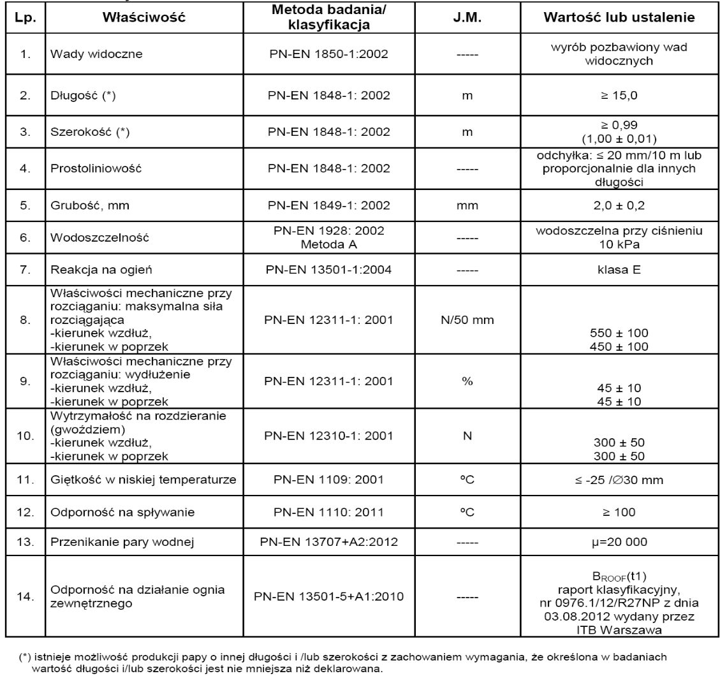
Zastosować papę wierzchniego krycia o parametrach nie gorszych niż:

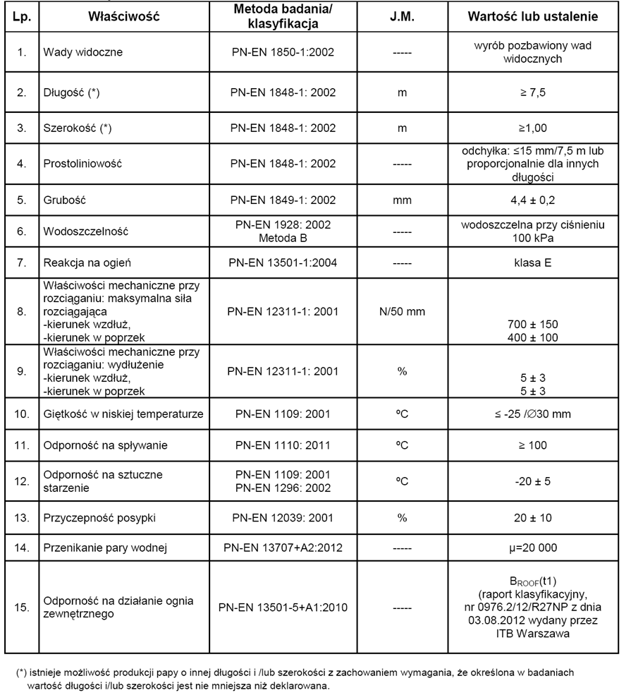
  - Wymiana stolarki okiennej
Istniejące okna drewniane w piwnicy ze względu na to, że nie spełniają one obecnie obowiązujących przepisów należy wymienić na nowe. Należy zastosować okna wykonane z profili PVC, 6-komorowe; współczynnik przenikania ciepła dla całego okna referencyjnego U≤0,90 [W/m2K]; współczynnik izolacyjności akustycznej Rw≥33dB; okucia uchylno-rozwierane; okucia rozszczelniające w skrzydle uchylno-rozwiernym; szyby zespolone, ciepłochronne, dwukomorowe; 3-uszczelka – modyfikowane tworzywo EPDM, okna należy wyposażyć w klamki z blokadą błędnego położenia oraz możliwością mikrouchylenia, profil okien klasy A, kolor okien biały. Klamki okienne aluminiowe. W górnych ramach okiennych zamontować nawiewniki higrosterowane regulowane automatycznie. Przy wszystkich oknach należy zamontować nowe parapety zewnętrzne wykonane z blachy ocynkowanej i powlekanej gr. 0,70 mm.
UWAGA:
Przed wykonaniem zamówienia stolarki okiennej należy pobrać wymiary otworów bezpośrednio na budowie.

7.3 Remont kominów
W ramach prac termomodernizacyjnych należy również uwzględnić remont istniejących kominów ponad stropodachem budynku. Zakres prac remontowych obejmował będzie nadmurowanie kominów na stropodachu budynku o grubość projektowanego ocieplenia ze styropapy, skucie istniejących tynków z powierzchni kominów, demontaż istniejących nakryw betonowych, wykonanie wierzchniej wyprawy z tynku, montaż nowych nakryw betonowych oraz wykonanie nowych obróbek blacharskich wraz z montażem nowych kratek wentylacyjnych.

7.4 Roboty towarzyszące
Wraz z pracami termomodernizacyjnymi prowadzonych będzie szereg robót towarzyszących związanych z naprawami, remontami czy wymianą istniejących elementów budynku:
- demontaż elementów mocowanych do elewacji tj.: systemu odprowadzenia wody deszczowej (rynny, rury spustowe), obróbki blacharskie, instalacja odgromowa, kratki wentylacyjne, drabiny stalowej, skrzynki elektryczne, antena telewizyjna, antena satelitarna, urządzenie elektroniczne itp.,
- montaż nowych parapetów zewnętrznych wykonanych z blachy ocynkowanej i powlekanej gr. 0,70 mm:
  - przed zamontowaniem parapetów zewnętrznych, należy wyprofilować warstwę spadkową,
  - parapety wypuścić poza lico ściany min. 5 cm, a boczne krawędzie zatopić w styropianie na głębokość min. 5 cm,
  - styk połączenia tynku i parapetu zabezpieczyć silikonem,
  - nie dopuszcza się wykonania parapetów okiennych łączonych z dwóch i więcej elementów blachy,
- montaż wcześniej zdemontowanych rynien i rur spustowych
- montaż nowych obróbek blacharskich z blachy ocynkowanej i powlekanej gr. 0,70 mm,
- wymiana instalacji odgromowej, instalację odgromową należy prowadzić pod ociepleniem w rurach osłonowych niepalnych, dodatkowo należy przewidzieć montaż na elewacji skrzynek umożliwiających badanie instalacji odgromowej,
- wykonanie cokołów betonowych o szerokości 60cm wzdłuż elewacji budynku,
- wykonanie okładzin schodów zew. i podestu przy wejściu do budynku z granitu promieniowanego oraz podstopnic z granitu polerowanego w kolorach szarych,
- wykonanie balustrad schodowych ze stali nierdzewnej mocowanych do ścian policzkowych,
- wykonanie remontu powierzchni policzków schodów wejściowych: wyrównanie powierzchni - szpachlowanie, malowanie wraz z gruntowaniem w kolorze cokołu elewacji.
- UWAGI KOŃCOWE

- Wszelkie nazwy własne poduktów i materiałów przywołane w dokmentacji służą ustaleniu pożądanego standardu wykonania i określenia właściwości i wymogów technicznych założonych dla projektowanych rozwiązań. Ilekroć w niniejszej dokumentacji jest mowa o materiałach z podaniem nazw własnych lub pochodzenia, przyjmuje się, że wskazaniom takim towarzyszą wyrazy „lub równoważne”. Dopuszcza się zrealizowanie zaprjektowanych rozwiązań w oparciu o produkty (wyroby) innych producentów pod warunkiem spełniania nie gorszych właściwości technicznych, uzyskania parametrów użytkowych zgodnych z obowiązującymi przepisami oraz przedstawienia zamiennych rozwiazań na piśmie (dane techniczne, atesty, dopuszczenia do stosowania, uzyskanie akceptacji projektanta).
- Wszystkie prace budowlane należy wykonać zgodnie z „Warunkami technicznymi wykonania i odbioru robót budowlano-montażowych”, zasadami sztuki budowlanej i z przepisami BHP przez odpowiednio kwalifikowanych pracowników, pod stałym nadzorem technicznym.
- Wszystkie materiały budowlane konstrukcyjne i wykończeniowe muszą posiadać obowiązujące w Polsce świadectwa dopuszczenia, aprobaty techniczne i certyfikaty zgodności.
- Materiały budowlane oraz elementy prefabrykowane winny odpowiadać atestom technicznym oraz ustaleniom Norm Polskich.
- Wszelkie wątpliwości powstałe podczas zapoznawania się z dokumentacją, jak i w czasie realizacji należy wyjaśnić z autorami projektu przed wykonaniem robót.
- Zabrania się mieszania komponentów z różnych systemów dociepleń.
- Zmiana użytych materiałów i technologii na inne, niż określone w projekcie, może być dokonana jedynie w uzgodnieniu z autorem projektu.

